Ausfüllhilfe für Förderungsantrag Forst
zur Förderung eines Vorhabens im Rahmen des Österreichischen Programms
für ländliche Entwicklung 2014 - 2020

1. Allgemeine Angaben
Für alle Datumsfelder des Förderungsantrages gilt das Format: TT.MM.JJJJ.
Vorhabensart (VHA Code / Bezeichnung:
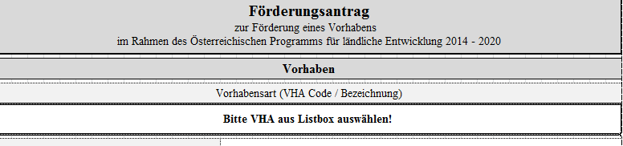
Dieses Feld enthält eine Listbox über alle Forst-Vorhabensarten, die mit dem Formular beantragt werden können. Die entsprechende Vorhabensart ist auszuwählen.
Listbox:
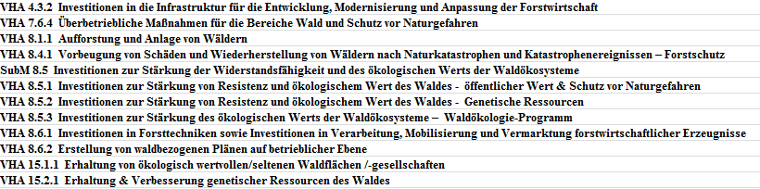
Kurzbezeichnung des Vorhabens:

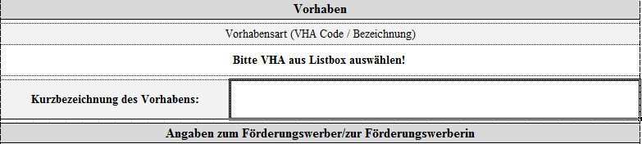

Geben Sie dem beantragten Vorhaben eine treffende Kurzbezeichnung und tragen Sie diese hier ein. Insbesondere wenn Sie mehrere Förderungsanträge stellen, soll damit eine eindeutige Zuordnung des Vorhabens möglich sein. Die Kurzbezeichnung wird auch in weiterer Folge bei wesentlichem Schriftverkehr verwendet.
Wichtiger Hinweis:
!
Die Kurzbezeichnung des Vorhabens muss bei der Einreichung des Förderungsantrages ausgefüllt sein, ansonsten kann der Antrag nicht angenommen werden.
Angaben zum Förderwerber/ zur Förderwerberin:
!
Wichtiger Hinweis:
Die Angaben zum Förderungswerber (Name des Förderungswerbers bzw. der vertretungsbefugten Person(en), Geburtsdatum/-daten des Förderungswerbers bzw. der vertretungsbefugten Person(en), Zustelladresse) müssen bei der Einreichung des Förderungsantrages ausgefüllt sein, ansonsten kann der Antrag nicht angenommen werden.

Betriebs-/Klientennummer:
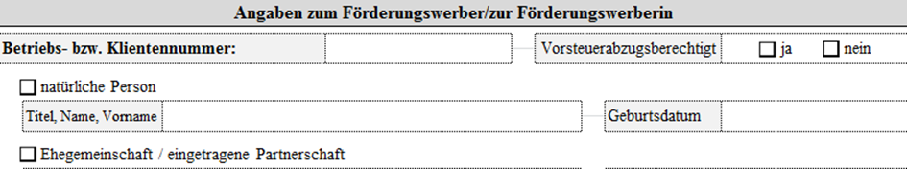

Geben Sie hier die Betriebsnummer des von Ihnen geführten Betriebes an. Bei Bewirtschaftung von mehreren Betriebseinheiten (unterschiedliche Betriebsstandorte mit eigener Betriebsnummer) ist die Betriebsnummer des Hauptbetriebes (Verwaltungszentrum der bewirtschafteten Betriebseinheiten) anzugeben. Sind Sie Betriebsführer eines landwirtschaftlichen Betriebes und haben noch keine Betriebsnummer, dann müssen Sie im Wege der Landwirtschaftskammer (auf Bezirksebene) eine Betriebsnummer bei der Statistik Austria beantragen.
Sofern Sie kein Bewirtschafter eines land- und forstwirtschaftlichen Betriebes sind und Ihnen bereits von der AMA eine Klientennummer (achtstellige mit „1“ beginnende Nummer) zugeteilt wurde, ist diese Klientennummer einzutragen. Sofern Sie noch keine Klientennummer seitens der AMA haben (z.B. Sie haben noch nie einen Antrag eingereicht), wird Ihnen nach der Antragstellung eine Klientennummer zugeteilt, die zukünftig bei jedem weiteren Antrag anzugeben ist.

Vorsteuerabzugsberechtigt:
Kreuzen Sie hier an, ob Sie als Förderungswerber vorsteuerabzugsberechtigt sind.
!

Wichtiger Hinweis:
Land- und forstwirtschaftliche Betriebe - auch Umsatzsteuer-pauschalierte Betriebe - werden in der Förderungsabwicklung den vorsteuerabzugsberechtigten Förderwerbern gleichgesetzt, daher ist „JA“ anzukreuzen!
Natürliche Person/ Ehegemeinschaft/ eingetragene Partnerschaft/ juristische Person/ im Firmenbuch eingetragene Personengesellschaft/ Gebietskörperschaft/ Personenvereinigung:
Kreuzen Sie hier an, welcher Kategorie Sie als Förderungswerber entsprechen.
- Natürliche Person/Ehegemeinschaft/eingetragene Partnerschaft
Entsprechend der angekreuzten Kategorie tragen Sie Titel, Namen, Vornamen und Geburtsdaten ein
Beispiele:

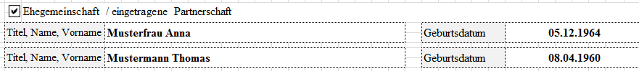

- Juristische Person/im Firmenbuch eingetragene Personengesellschaft/ Gebiets-körperschaft
Entsprechend der angekreuzten Kategorie tragen Sie den Namen des Unternehmens und die Gesellschaftsform (z.B. GesmbH, Aktiengesellschaft, Verein, etc.) ein. Wenn zutreffend bzw. vorhanden, ist die ZVR-Zahl, die Firmenbuchnummer bzw. die Gemeindekennziffer (GKZ) anzugeben. In diesem Fall ist dem Förderungsantrag ein Auszug aus dem Vereinsregister bzw. ein Firmenbuchauszug beizulegen.

Beispiel:
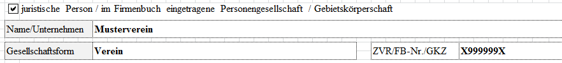

- Personenvereinigung
Entsprechend der angekreuzten Kategorie tragen Sie den Namen der Personenvereinigung und die Gesellschaftsform (z.B. Arbeitsgemeinschaft oder Personengemeinschaft) ein. Sofern aus den Verträgen (z.B. Gesellschafts-, ARGE-, Kooperationsverträge, usw.) der Personenvereinigungen nicht alle beteiligten Personen (juristische und/oder natürliche) hervorgehen, sind die entsprechenden personenbezogenen Daten (Geburtsdatum, Unterschrift aller Mitglieder und eventuell Vertretungsbefugnis) auf einem Zusatzblatt anzuführen.
Beispiel:
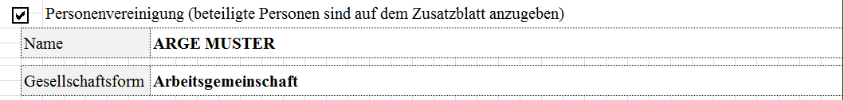

Vertretungsbefugte/r
Tragen Sie hier die vertretungsbefugte/n Person/en entsprechend des ausgewählten Förderungswerbers ein. Sofern mehr als zwei natürliche Personen vertretungsbefugt sind, verwenden Sie ein Beiblatt.

Beispiel:

Adressen/Kommunikation
Geben Sie die Zustelladresse und die Betriebsadresse an. Die Betriebsadresse ist nur anzugeben, wenn sie sich von der Zustelladresse unterscheidet. Geben Sie an, unter welcher Telefonnummer, Email- oder Internetadresse Sie erreichbar sind.

Beispiel:
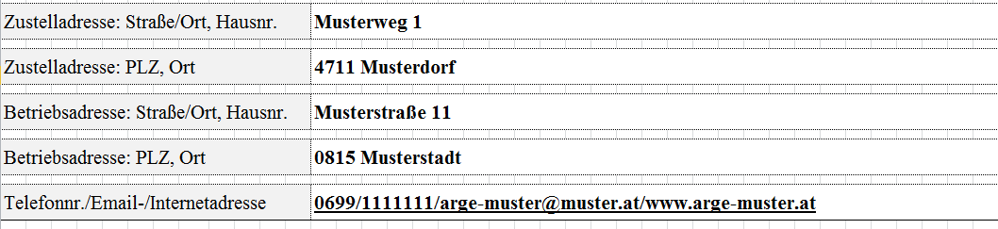

Bankverbindung
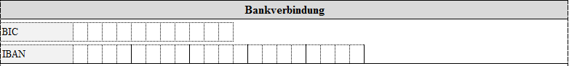
Geben Sie hier Ihre Bankverbindung an. Es ist nicht möglich, zu einem Zeitpunkt für mehrere Förderungsanträge unterschiedliche Bankverbindungen zu verwenden. Die zeitlich zuletzt bekanntgegebene Bankverbindung führt auch zu einer Änderung der Bankverbindung bei bereits früher eingereichten Förderungsanträgen.

Wichtiger Hinweis:
!
Für Überweisungen in Österreich und dem EWR ist die Angabe des BIC nicht mehr erforderlich!

Spezielle Angaben zum Vorhaben

Kurzbeschreibung des Vorhabens:
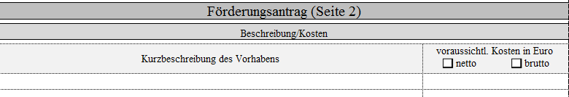
Mit einer kurzen und bündigen Beschreibung sollen hier die Vorhabensinhalte aussagekräftig dargestellt werden. Diese Beschreibung dient den zuständigen Bearbeitern in den BST, sich einen ersten Überblick über das Vorhaben zu machen bzw. soll dadurch festgestellt werden können, ob das Vorhaben der beantragten Vorhabensart zuordenbar ist.
Die Angabe der „voraussichtlichen Kosten in Euro“ muss nicht verpflichtend ausgefüllt werden (genaue Darstellung in der Beilage Kostendarstellung), kann jedoch genutzt werden, um einen ersten Überblick über den Inhalt zu geben (v.a. wenn die Kostendarstellung nachgereicht wird).

Zeitplan/ Standort/ Finanzierung in EURO:
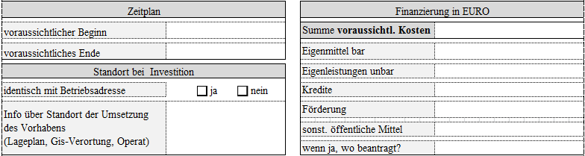

Zeitplan: Geben Sie den voraussichtlichen Beginn und das voraussichtliche Ende des beantragen Vorhabens an.
Standort: Sofern Investitionen beantragt werden, geben Sie an, ob der Standort der Investition am Betriebssitz liegt. Wenn nein, geben Sie nähere Informationen an, auf welcher Basis (Lageplan, Gis-Verortung, Operat) der Standort der Investition im Förderantrag (als Beilage) oder bei der BST (Verortung im Länder-Gis) festgehalten wird.
Finanzierung in EURO:
Tragen Sie die Summe der voraussichtlichen Kosten des beantragten Vorhabens und die geplante Finanzierung ein.
Das Feld „Summe voraussichtl. Kosten“ ist ein Pflichtfeld und muss befüllt werden!
Wenn Sie für das Vorhaben auch bei anderen Stellen um Förderung/Zuschüsse angesucht haben, dann geben Sie dies im Feld „sonstige öffentliche Mittel“ an und geben Sie an wo diese beantragt wurden.

Beispiel:
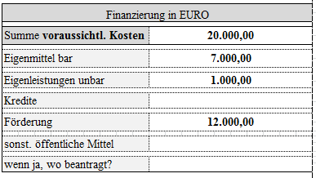

Beantragung der Förderung in Form eines gemeinschaftlichen Rahmenantrages:
!
Wichtiger Hinweis:
Eine Abwicklung in Form eines gemeinschaftlichen Rahmenantrages gemäß SRL Pkt. 1.9.5.4 ist ausschließlich im Forstbereich in der VHA 8.4.1, 8.5.1 und 8.5.3 möglich und kann daher in allen übrigen Vorhabensarten nicht beantragt werden.

Allgemeine Beilagen:
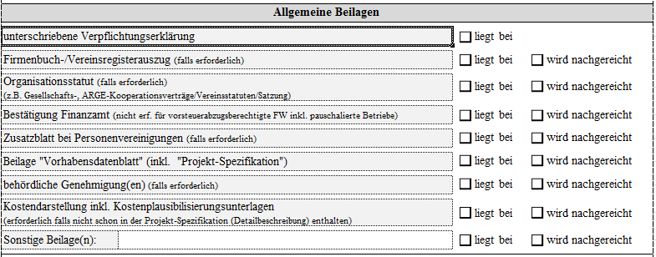
Unterschriebene Verpflichtungserklärung:
!
Wichtiger Hinweis:
Die unterschriebene Verpflichtungserklärung muss bei der Einreichung dem Förderungsantrag beiliegen, ansonsten wird der Antrag nicht angenommen (siehe Antragsunterzeichnung)

Vom Förderungswerber abhängige Beilagen:
- Firmenbuch-/Vereinsregisterauszug
Handelt es sich beim Förderungswerber um ein im Firmenbuch eingetragenes Unternehmen oder um einen im zentralen Vereinsregister eingetragenen Verein, dann ist dem Antrag ein entsprechender Auszug beizulegen.
- Organisationsstatut
Sofern es sich beim Förderungswerber/bei der Förderungswerberin um keine natürliche Person, Ehegemeinschaft bzw. eingetragene Partnerschaft oder Gebietskörperschaft handelt, sind die entsprechenden Unterlagen (z.B. Gesellschafts-, ARGE-, Kooperationsverträge, Vereinsstatuten, Satzung usw.) dem Förderungsantrag beizulegen.
- Bestätigung Finanzamt
Sofern der Förderungswerber/die Förderungswerberin für das beantragte Vorhaben nicht vorsteuerabzugsberechtigt ist (Ausnahme: natürliche Personen) muss eine Bestätigung des Finanzamtes vorgelegt werden, dass er/sie steuerlich nicht erfasst ist bzw. keine Vorsteuerabzugsberechtigung besteht. Land- und forstwirtschaftliche Betriebe – auch Umsatzsteuer-pauschalierte Betriebe – gelten immer als vorsteuerabzugsberechtigt, daher ist eine Bestätigung nicht möglich bzw. nicht erforderlich.

- Zusatzblatt bei Personenvereinigung
Sofern als Förderungswerber/Förderungswerberin eine Personenvereinigung auftritt und aus dem Organisationsstatut nicht alle beteiligten Personen (juristische und/oder natürliche) hervorgehen, sind die erforderlichen Daten auf einem Zusatzblatt anzuführen.
Beilage „Vorhabensdatenblatt“ (inkl. „Projekt-Spezifikation“)
Das Vorhabensdatenblatt (= Forstantrag Seite 3) bezieht sich auf die vorhabenspezifischen Angaben und muss daher ausgefüllt beigelegt bzw. nachgereicht werden.

Behördliche Genehmigung(en)
Falls behördliche Genehmigungen für die Durchführung des Vorhabens erforderlich sind, so sind diese dem Förderakt beizulegen bzw. wenn noch nicht vorhanden nachzureichen.

Kostendarstellung inkl. Kostenplausibilisierungsunterlagen
Eine Kostendarstellung muss dem muss dem Förderakt beiliegen. Sofern sie schon in der der Beilage „Vorhabensdatenblatt (inkl. Projekt-Spezifikation)“ enthalten ist, ist eine zusätzliche Beilage nicht mehr erforderlich.

Kostenplausibilisierungsunterlagen sind z.B. Angebote, Preisauskünfte, (Werbe-) Prospekte, etc. Erfolgt die Kostenplausibilisierung anhand von Referenzkosten (z.B. Standardkosten) dann sind Unterlagen zur Plausibilisierung der Einheiten dem Förderakt beizulegen.

Sonstige Beilage(n):
Wenn Sie weitere Beilagen dem Förderungsantrag beilegen, dann tragen Sie diese hier ein.

Antragsunterzeichnung
Der Antrag ist vom Förderungswerber oder dessen/deren Vertretungsbevollmächtigten zu unterschreiben. Ergibt sich die Vertretungsbevollmächtigung nicht direkt aus den mit der Antragstellung vorgelegten Unterlagen (z.B. Firmenbuchauszug oder Vereinsregisterauszug), dann ist dem Förderungsantrag eine vom Förderungswerber unterschriebene Vollmacht beizulegen. Wurde bei Personenvereinigungen kein Vertretungsbefugter bestimmt bzw. liegt keine Vollmacht für eine beteiligte Person vor, so ist der Förderungsantrag von allen beteiligten Personen zu unterschreiben.

Wichtiger Hinweis:
!
Der Förderungsantrag und die Verpflichtungserklärung müssen bei der Einreichung unterschrieben sein, ansonsten wird der Antrag nicht angenommen.

